Harp Sanat Tanıtım Bülteni
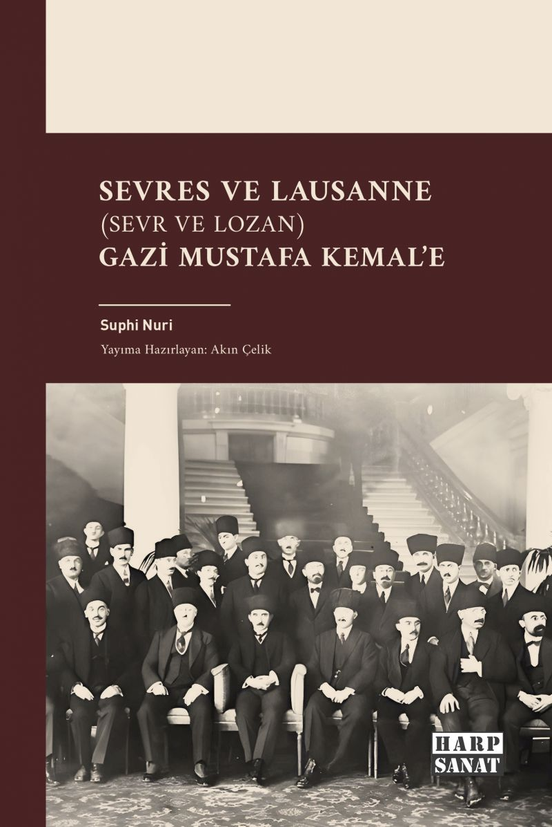 | Eser Adı: Sevres ve Lausanne (Sevr ve Lozan)  Yazar Adı: Suphi Nuri  Tür Serisi: Antlaşma/Doküman  Cilt Bilgisi: AMERİKAN  Kitap Dili: Türkçe  Eser Tipi: Orjinal  İç Sayfa: 2. HAMUR SB 60  Kapak: BRISTOL AMERİKAN 230  Yan Kapak: YOK  Selefon Türü: MAT SELEFON  Basım Tarihi: 2024  Sayfa Sayısı: 98  Kitap Boyutları: 135 X 195 mm  ISBN No: 9786259796765  Etiket Fiyatı: 255,00 TL  Editör Görevlisi: Murat Şerefoğlu  Son Okumacı: Murat Şerefoğlu  Mizanpajcı: Emir Tali  Kapak Grafikeri: Emir Tali
Kitap Tanıtım Yazısı : (Arka Kapak)

Avrupa devletlerinin çıkar çatışması 1914 yılında, kazananın dahi mağlup sayıldığı bir savaşın başlamasına neden oldu. Yaklaşık dört yıl süren savaşın sonunda Osmanlı Devleti, kaybı en çok olan devlet olarak kayıtlara geçti. Elinizdeki bu kitabın yazarı Suphi Nuri, savaşın tüm aşamalarını idrak etmiş bir aydındır. Savaş sonunda Osmanlı Devleti'ne dayatılan Sevr Antlaşması'nın aslında antlaşmanın ötesinde bir ölüm fermanı olduğunu görmüştür. Bu nedenle de Mustafa Kemal Paşa'nın Anadolu'da başlattığı Millî Mücadele'nin fiilen destekçisi olmuştur. Sürecin son noktası olan Lozan Konferansı'na da gazeteci olarak katılmıştır. Gelişmeleri yakından takip eden yazar, Sevr ve Lozan Antlaşmalarını mukayese edip değerlendirdiği bu eserinde Gazi Mustafa Kemal Paşa'nın "kurtarıcı bir deha" olarak nasıl öne çıktığına da dikkat çekiyor.
Kitabın detay sayfasına buradan ulaşabilirsiniz :
https://harpsanat.com/kitaplar/kitap-baski-suphi-nuri-sevres-ve-lausanne-sevr-ve-lozan-4064.html
Harp Sanat

